实验二 集成译码器及其应用
姓名：庄环嘉 学号：22010022088
一、实验内容
用两片 74LS138 组合成一个 4 线—16 线译码器，并进行实验。
二、设计过程
①逻辑问题：
3-8 线译码器 74LS138含有地址输入端、译码输出端、使能端。利用其使能端可以将两个3-8译码器组合成一个4-16译码器。利用74LS138（1）的控制端S1、S2与74LS138（2）的控制电路S1相连，接入四位输入D0、D1、D2、D3的最高为A3可以完成译码器的扩展。
先取74LS138（1）的和作为它的第四个地址输入端（在同一个时间令），再74LS138（2）的和作为它的第四个地址输入端（在同一个时间令），最后取两片的和，并将两片74LS138相接，于是得到两片74LS138的输出分别为：
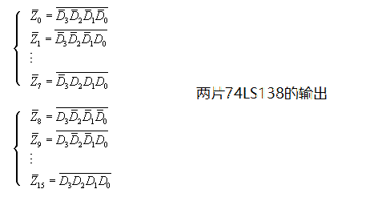
当D3=0时，74LS138（1）工作，74LS138（2）处于禁止状态，将0000～0111这8个代码译成8个低电平信号，74LS138（1）输出为Y0-Y7。
当D3=1时，74LS138（2）工作，74LS138（1）处于禁止状态。74LS138（1）输出为Y0-Y7，将1000～1111这8个代码译成8个低电平信号，74LS138输出为Y8 -Y15。

②列真值表
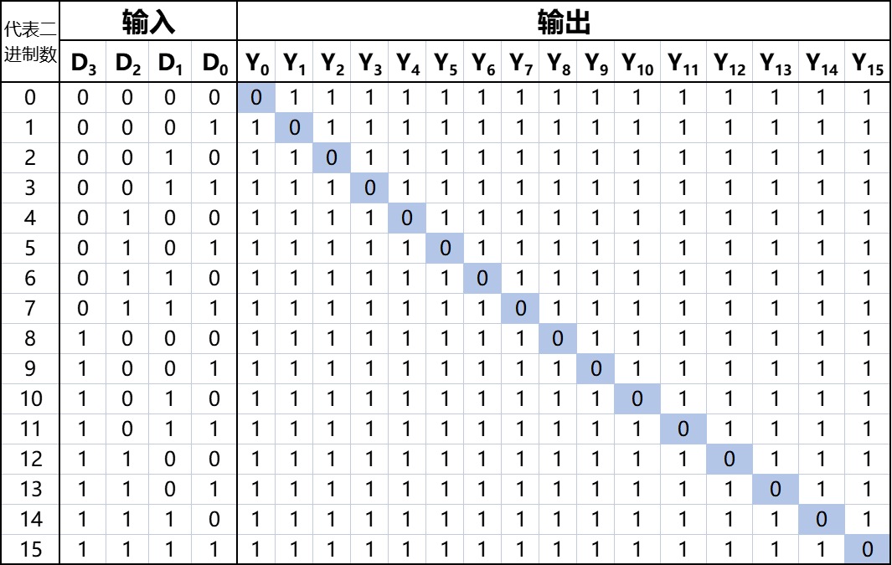

③逻辑图
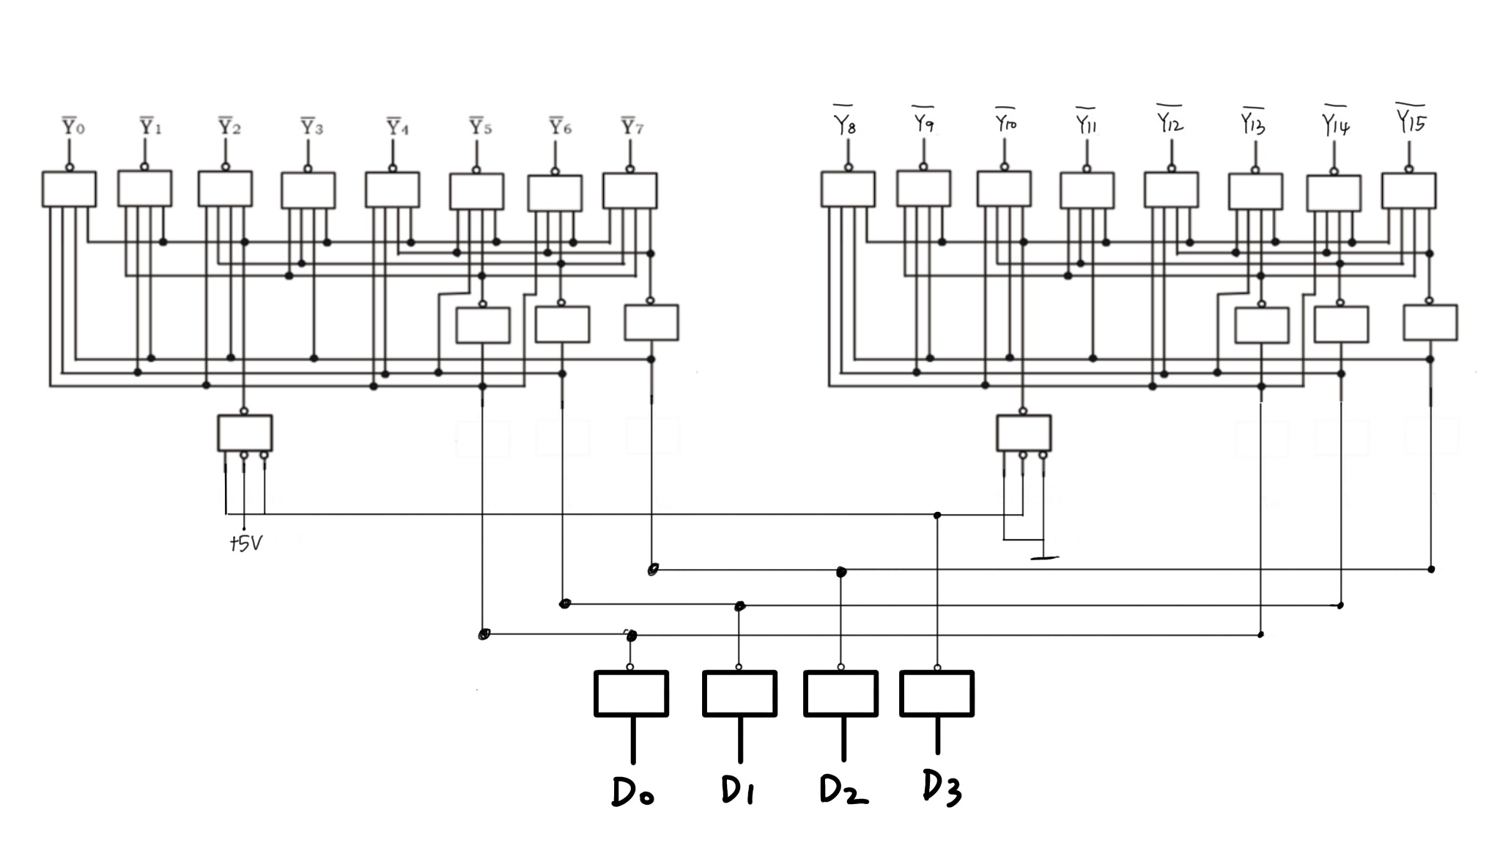

- 电路图
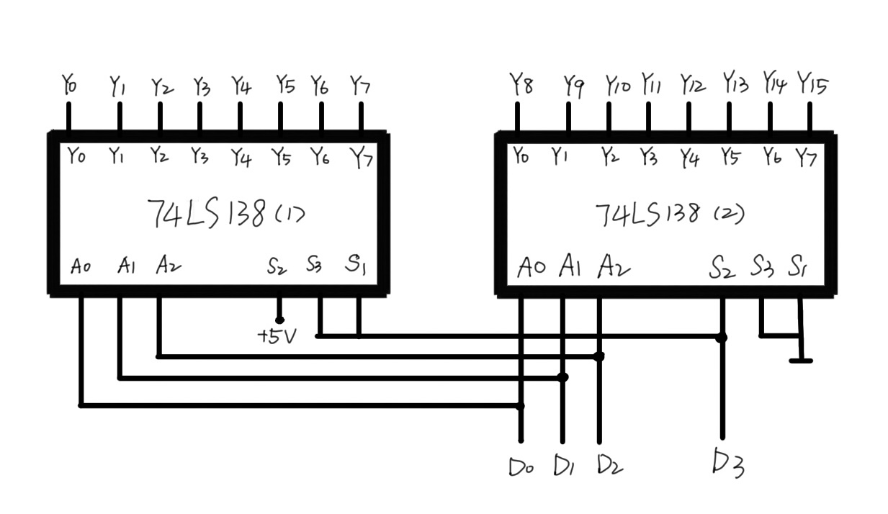

四、实验结果
通过控制信号源输入不同的D0、D1、D2、D3信号，可以实现的灯泡的闪烁模式的改变，例如只让Y0，即Y0~Y7的第1个灯闪烁；或只让Y15，即Y8~Y15的第8个灯闪烁。还可以通过改变信号源和输出端的连接方式，实现更多种类的LED灯闪烁效果。

五、实验心得
在这个实验中，我使用两片74ls138芯片组成了一个4线-16线译码器，用来控制16个LED灯的闪烁。通过对译码器的编程控制，可以实现灯光的各种变化效果。实验过程中，通过对3线-8线电路图和逻辑图的分析，结合4线-16线真值表，我推理出了4线-16线的逻辑图，并进行实践。下一步，确保按照正确的方式连接两片74LS138是至关重要的，由于线路复杂，错误的连接可能会导致输出不正确或者没有期望的译码结果，所以在连接电线时要格外认真细心。通过本次实验，我也深入了解了译码器的原理和应用。

